

数 据 库 课 程 设 计 报 告

课程名称 数据库课程设计
设计题目 图书管理系统
指导教师 柳玲
设计起止日期 2017年5月—2017年7月

学 院 软件学院
专 业 软件工程

学号 | 姓名 | 班级 | 任务 | 教师评分
20151656 | 郭杰 | 软件工程3班 | 图书管理系统

目录
目录 2
1 前言 3
2 数据库设计 3
3 系统功能 3
4 程序调试情况 3
5 系统的安装使用说明 3
6 系统总结 3
7 课程设计总结 3
8 参考文献 3

前言
该系统为图书馆书记管理系统，为高校、企业的相关书籍管理工作提供了一个方便的电子平台。该系统分为两个部分，即客户端及服务器，系统功能模块分为图书管理模块、图书信息查询模块、读者信息管理模块、借阅信息管理模块等。该系统是一套功能比较完善的图书数据管理软件，具有数据操作方便高效迅速等优点。
该系统使用SQL Server2014、Visual Studio开发工具进行开发，可以运行于目前主流的Windows平台上，具有良好的可移植性和可操作性。

数据库设计
①需求分析
目前市场主流的图书管理系统有ALEPH500、北邮Melinets、深圳ILAS等，但是缺少一个通用的、集成的系统。根据市场这一需求，该项目开发一款可移植的、易操作的通用集成图书管理系统。
在该系统中，管理员要为每一个读者建立一个借阅账户，用于存储读者的各种信息。读者通过已经建立的借阅账户，获得借阅图书并登记以及查询相关信息的权限，从而达到信息化管理的目的。
借阅图书时，先登记读者的相关信息，并将借阅日期等信息登记在数据库中，供管理员进行核对。另外，读者根据相关的图书编号能够查询图书的相关信息，可以根据相关的信息进行借阅或者预约登记等操作。如果有超期或者图书损坏等情况，管理员可以进行相应的登记以供日后查询。
归还图书时，输入相关读者的编号或者图书号即可进行图书的归还登记。另外管理员可就此次还书情况进行备注，记录相应的情况。
图书管理员可以定期或者不定期地对图书信息进行入库、删除、修改等操作，相关标号的规定根据国家标准制定。
为系统维护人员提供权限管理、数据备份等通用功能。

②数据流图
数据流图如下所示（由于系统维护为通用功能，此处不做具体分析）：

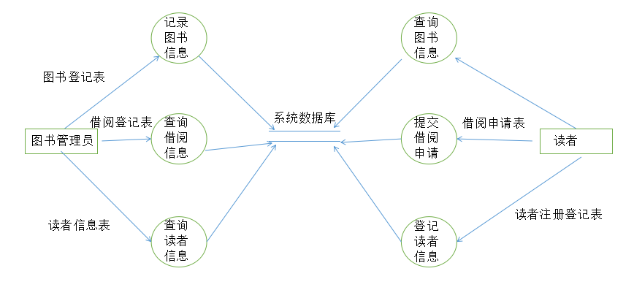
③数据词典
相关数据项如下所示：
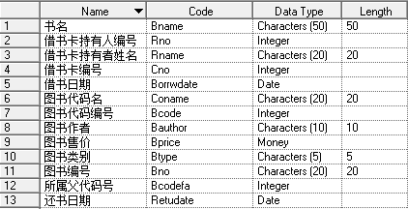
④数据库概念结构及相应Power Designer概念模型
相关E-R图如以下power designer模型所示
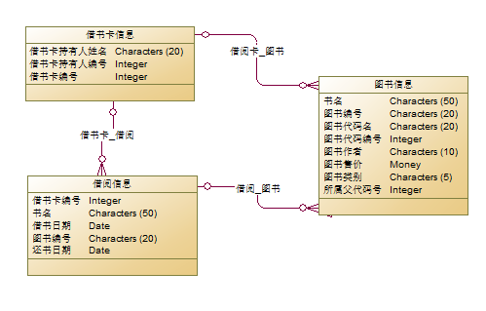
⑤数据库逻辑结构及相应Power Designer物理模型
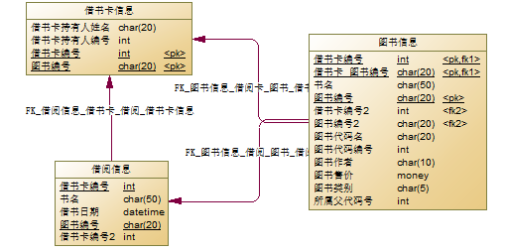
⑥数据库物理设计相应SQL语句，包括生成创建数据库的脚本，包括数据库结构定义 ，建立索引、视图语句，存储过程（如果使用）的结构和定义，主要的查询语句等。

系统功能
程序的运行环境
开发环境
系统功能模块图
主要功能描述
主要运行界面的截图

程序调试情况
系统在调试过程中出现问题都要加以说明。

系统的安装使用说明

系统总结
对本系统作一个全面的评价：包括有何特点、存在的问题、改进意见等。

课程设计总结
通过做课程设计，你有何感想，学到了什么？小组每个成员写一段话。小组分工情况说明及工作量。

参考文献
文档要求规范化：
正文字体为宋体，字号小四号，行距为固定值20磅；
1级标题为黑体三号，编号为1 2 3
2级标题为黑体小三号，编号为1.1 1.2 1.3
3级标题为黑体小四号，编号为1.1.1 1.1.2 1.1.3
正文1级编号为① ②
正文2级编号为1）2）
正文3级编号为a b
图编号为 图1 图2
表编号为 表1 表2

此文本框读后删除！！

